NACRT
Na temelju članka 23. stavka 2. Zakona o zdravstvenoj zaštiti („Narodne novine“, broj 100/18) ministar zdravstva uz prethodno pribavljeno mišljenje Hrvatskog zavoda za javno zdravstvo, nadležnih komora te Hrvatskog liječničkog zbora, donosi
PRAVILNIK
O NAČINU PROVOĐENJA I MJERAMA ZAŠTITE RADI SPRJEČAVANJA NASTANKA OZLJEDA OŠTRIM PREDMETIMA
I. OPĆE ODREDBE
Članak 1.
Ovim Pravilnikom propisuje se način provođenja i mjere zaštite radi sprječavanja nastanka ozljeda oštrim predmetima zdravstvenih radnika koji neposredno u vidu zanimanja pružaju zdravstvenu zaštitu i nezdravstvenih radnika koji se mogu ozlijediti oštrim predmetima za vrijeme obavljanja svoje djelatnosti.
Članak 2.
Ovim se Pravilnikom u pravni poredak Republike Hrvatske prenosi Direktiva Vijeća 2010/32/EU od 10. svibnja 2010. o provođenju Okvirnog sporazuma o sprečavanju ozljeda oštrim predmetima u bolničkom sektoru i zdravstvu koji su sklopili HOSPEEM i EPSU (Tekst značajan za EGP) (SL L 134, 1. 6. 2010.)
Članak 3.
(1) Pojedini pojmovi u smislu ovoga Pravilnika imaju sljedeće značenje:
1. oštri predmeti su predmeti ili medicinski instrumenti koji se smatraju radnom opremom, (koriste se u radu ili su prisutni u radnom okolišu), potrebni za obavljanje određenih zdravstvenih aktivnosti, a mogu izazvati ozljedu i/ili zarazu

2. ozljeda oštrim predmetom je ozljeda zdravstvenog ili nezdravstvenog radnika nastala u obavljanju profesionalne aktivnosti unutar ili izvan zdravstvene ustanove ili drugog poslodavca u zdravstvu, prouzročena oštrim predmetom s potencijalno kontaminiranim materijalom (krv, tekućine, tkiva) koji može sadržavati patogene ili kontaktom s krvi zaražene osobe ili drugim tjelesnim tekućinama i tkivima zaražene osobe koji mogu sadržavati krv
3. zaraze koje se prenose krvlju su zaraze mikroorganizmima (bakterijama, virusima, gljivama, protozoima, prionima) koji se povremeno ili stalno nalaze u krvi ili drugim tjelesnim tekućinama i tkivima koja mogu sadržavati krv, te koje se mogu prenijeti sa zaražene osobe na nezaraženog (osjetljivog) zdravstvenog ili nezdravstvenog radnika i druge osobe kontaktom sa zaraženom krvi putem oštećene kože ili sluznice
4. izloženi radnik (eksponirani radnik) je zdravstveni ili nezdravstveni radnik koji je za vrijeme obavljanja profesionalnih aktivnosti izložen ozljedama oštrim predmetima i zarazi u kontaktu s potencijalno kontaminiranim materijalom, koji može sadržavati patogene koji se prenose krvlju, u neposrednom radu s pacijentom ili u kontaktu s njegovim tjelesnim tekućinama i tkivima, unutar ili izvan radnih prostora poslodavca
5. izvorni pacijent je osoba čijoj je krvi ili nekoj drugoj tjelesnoj tekućini ili tkivu koje sadrže krv bio izložen zdravstveni radnik ili nezdravstveni radnik
6. profesionalna ekspozicija (ekspozicijski incident) je kontakt zdravstvenog ili nezdravstvenog radnika s krvlju ili tjelesnim tekućinama i tkivima pacijenta koji mogu sadržavati patogene koji se prenose krvlju i koji može uzrokovati zarazu, a koji se dogodi tijekom obavljanja rada odnosno profesionalnih aktivnosti. Uključuje ubod ili ozljedu oštrim predmetom koji su kontaminirani krvlju ili nekom drugom tjelesnom tekućinom ili tkivom pacijenta, kontakt sluznice ili oštećene kože s krvlju ili nekom drugim tjelesnom tekućinom ili tkivom pacijenta ili ugriz pacijenta koji probija kožu
7. pred-ekspozicijska zaštita su mjere koje se poduzimaju radi sprječavanja ozljeda oštrim predmetima i izloženosti osobe krvi i drugim tjelesnim tekućinama/tkivima ili se potiče stvaranje specifične zaštitne razine protutijela ili se na drugi način smanjuje mogućnost nastanka zaraze koja se prenosi krvlju. Uključuje posebne mjere prevencije i medicinske postupke zaštite od zaraza koje se prenose krvlju (cijepljenje), uključujući korištenje osobnih zaštitnih sredstava te korištenje najsigurnije opreme i sigurnih metoda zbrinjavanja oštrih predmeta sukladno propisima koji reguliraju sprječavanje i suzbijanje bolničkih infekcija
8. post-ekspozicijska zaštita je skup aktivnosti kojima se nastoji smanjiti mogućnost nastanka zaraze koja se prenosi krvlju kod ozlijeđenog zdravstvenog ili nezdravstvenog radnika nakon što se ekspozicijski incident već dogodio
9. post-ekspozicijska profilaksa je kratkoročna primjena lijeka (cjepiva, imunoglobulini, antimikrobni lijekovi) na ozlijeđenog radnika u cilju sprječavanja nastanka zaraze ili bolesti uzročnicima koji se prenose krvlju nakon ekspozicijskog incidenta
10. posebne mjere prevencije su mjere koje se poduzimaju radi sprječavanja ozljeda i/ili prenošenja zaraze prilikom pružanja usluga i obavljanja postupaka izravno vezanih uz zdravstvenu djelatnost, uključujući korištenje najsigurnije opreme i osobnih zaštitnih sredstava na temelju procjene rizika te sigurne metode zbrinjavanja oštrih predmeta, sukladno posebnom propisu kojim se regulira sprječavanje i suzbijanje bolničkih infekcija.
(2) Izrazi koji se koriste u ovome Pravilniku, a imaju rodno značenje odnose se jednako na muški i ženski rod.
Članak 4.
Provođenjem mjera zaštite iz članka 1. ovoga Pravilnika osigurava se:
1. najviša razina sigurnosti u radnom okruženju,
2. sprječavanje ozljeda radnika izloženih oštrim predmetima i drugim profesionalnim ekspozicijama (uključujući ubode iglom te izloženost krvi i tjelesnim tekućinama) mjerama otklanjanja, prevencije i zaštite,
3. najveći stupanj zaštite radnika izloženih ozljedama oštrim predmetima,
4. uspostava integriranog pristupa u okviru kojega se utvrđuju strategije i postupci procjene i prevencije rizika, osposobljavanje, informiranje, podizanje svijesti i nadzor, radi sprječavanja nastanka ozljeda oštrim predmetima, sukladno posebnom propisu kojim se regulira sprječavanje i suzbijanje bolničkih infekcija,
5. provođenje postupaka neposrednog djelovanja i posebnih mjera prevencije sukladno ovom Pravilniku i posebnom propisu kojim se regulira sprječavanje i suzbijanje bolničkih infekcija, uključujući:
a. postupak u slučaju ozljede oštrim predmetom i postupak prijave,
b. postupak zbrinjavanja ozlijeđenog radnika i provođenja post-ekspozicijske zaštite/profilakse.
II. NAČIN PROVOĐENJA MJERA ZAŠTITE
a) Obveze poslodavca
Članak 5.
(1) Poslodavac je obvezan provoditi opća i posebna pravila zaštite na radu sukladno posebnim propisima koji reguliraju zaštitu na radu, kao i propisima kojima je određeno rukovanje biološkim agensima pri radu, prema načelu da su najvažnije preventivne mjere u sprječavanju rizika od ozljede oštrim predmetima i zaraze izloženih radnika.
(2) Poslodavac uvijek treba polaziti od pretpostavke da postoji određeni rizik prilikom rada s oštrim predmetima i/ili invazivnih medicinskih postupaka u zdravstvenoj djelatnosti i djelatnostima povezanim sa zdravstvenom skrbi.
(3) Poslodavac je obvezan osigurati utvrđivanje i otklanjanje mogućih sustavnih pogrešaka pri radu s oštrim predmetima.
Članak 6.
(1) Poslodavac je obvezan provoditi informiranje, obavješćivanje i podizati svijest svih radnika o sigurnoj uporabi oštrih predmeta kao radne opreme sukladno posebnom propisu kojim se regulira rad na siguran način.
(2) Obavješćivanje i podizanje svijesti radnika odnosi se osobito na:
– upoznavanje rizika i načina zaštite na radu s oštrim predmetima,
– upoznavanje sa zakonodavstvom,
– promicanje dobre prakse u pogledu otklanjanja, prevencije, zaštite i bilježenja ozljeda oštrim predmetima,
– osiguravanje primjene standardnih operativnih postupaka i edukativno-informativnih materijala, koje utvrđuje poslodavac u suradnji s predstavnicima radnika i stručnjakom za zaštitu na radu, u svrhu podizanja razine svijesti o rizicima i načinima zaštite na radu s oštrim predmetima,
– davanje informacija o mjerama pred-ekspozicijske zaštite i post-ekspozicijske zaštite u slučaju ozljede oštrim predmetom.
b) Obveze radnika
Članak 7.
(1) Svaki je radnik obvezan skrbiti o vlastitoj sigurnosti i zdravlju kao i sigurnosti i zdravlju osoba na koje utječu njegovi postupci na radnom mjestu, u skladu sa svojom osposobljenošću iz članka 12. ovoga Pravilnika i pridržavati se uputa i obavijesti poslodavca iz članka 6. ovoga Pravilnika te mjera posebnih propisa kojim se regulira zaštita na radu i sprječavanje i suzbijanje bolničkih infekcija.
(2) Radnici su obvezni odmah prijaviti svaku ozljedu oštrim predmetom poslodavcu i/ili odgovornoj osobi i/ili osobi zaduženoj za zaštitu na radu, na način kako je propisano standardnim postupkom poslodavca kod prijave ozljede oštrim predmetom povjerenstvu za bolničke infekcije/povjerenstvu poslodavca.
Članak 8.
U ostvarivanju zaštite zdravlja i sigurnosti na radu primjenjuje se pravo povoljnije za radnika.
c) Zajedničke obveze poslodavca, radnika i predstavnika radnika
Članak 9.
(1) Zajednička obveza poslodavca, radnika, stručnjaka za zaštitu na radu, povjerenika za zaštitu na radu i predstavnika radnika u tijelu upravljanja (u daljnjem tekstu: predstavnici radnika) je provedba učinkovitih mjera i podizanje svijesti o rizicima rada s oštrim predmetima.
(2) Poslodavac, radnici i predstavnici radnika moraju uspostaviti suradnju u stvaranju strategija i standardnih operativnih postupaka zaštite na radu, u provedbi zaštite na radu u praksi s ciljem prevencije i otklanjanja rizika, zaštite zdravlja i sigurnosti radnika i stvaranja sigurnog radnog okruženja.
(3) Suradnja iz stavka 2. ovog članka uključuje savjetovanje o rizicima, izboru i korištenju sigurne opreme te utvrđivanju najboljih načina provedbe postupaka izobrazbe, informiranja i podizanja svijesti o radu na siguran način.
III. MJERE ZAŠTITE
Članak 10.
Mjere zaštite su:
- procjena rizika od ozljeda oštrim predmetima ili izloženosti zarazi
- mjere sprječavanja rizika izloženosti radnika ozljedama oštrim predmetima i zarazi
- mjere i postupci zaštite u slučaju ozljede radnika oštrim predmetom
- mjere praćenja, evaluacije i osiguranja kvalitete provedbe mjera zaštite.

- Procjena rizika od ozljeda oštrim predmetima ili izloženosti zarazi
Članak 11.
(1) Procjena rizika za mjesta rada na kojima može doći do ozljede oštrim predmetom provodi se sukladno posebnom zakonu kojim se regulira zaštita na radu i posebnom propisu kojim se regulira zaštita izloženih radnika od rizika zbog izloženosti biološkim agensima pri radu.
(2) Procjena rizika iz stavka 1. ovog članka obvezno uključuje utvrđivanje izloženosti, uz razumijevanje važnosti dobro opremljenog i organiziranog radnog okruženja te obuhvaća sve situacije u kojima može doći do izloženosti krvi ili drugom potencijalno zaraznom materijalu.
(3) Kod procjene rizika moraju se uzeti u obzir tehnologija koja se primjenjuje, organizacija rada, radni uvjeti, razina kvalifikacija, psihosocijalni čimbenici vezani uz rad i utjecaj čimbenika vezanih uz radno okruženje.
(4) Kod procjene rizika obvezno se utvrđuje da li uz primjenu svih pravila zaštite na radu i dalje postoji preostali rizik nastanka ozljeda oštrim predmetima.
2. Mjere sprječavanja rizika izloženosti radnika ozljedama oštrim predmetima i zarazi
Članak 12.
(1) Kada rezultati procjene rizika pokažu da postoji rizik od ozljeda oštrim predmetima i/ili zaraze, rizik od izloženosti radnika mora se spriječiti poduzimanjem sljedećih mjera pred-ekspozicijske zaštite, ne dovodeći u pitanje njihov redoslijed, u smislu izbjegavanja, otklanjanja i umanjivanja rizika:
– utvrđivanje i provedba sigurnih standardnih operativnih postupaka uporabe i zbrinjavanja oštrih medicinskih instrumenata, injekcijske opreme za jednokratnu uporabu i onečišćenog otpada, koje postupke je potrebno redovito preispitivati i unaprijediti i kroz osposobljavanje radnika primijeniti
– ukidanje nepotrebne uporabe oštrih predmeta uvođenjem promjena u praksu te, na temelju rezultata procjene rizika, osiguravanjem medicinskih instrumenata sa sigurnosno-zaštitnim mehanizmima,
– zabrana vraćanja zaštitne kapice na iglu,
– osiguranje dostupnosti i korištenje opreme za osobnu zaštitu
– uvođenje standardnih operativnih postupaka zbrinjavanja oštrih predmeta i dostupnost propisanog standardnog operativnog postupka u pisanoj formi u neposrednoj blizini prostora gdje se oštri predmeti koriste ili nalaze, sukladno procjeni rizika,
– postavljanje i jasno označavanje tehnički sigurnih spremnika za odlaganje upotrijebljenih oštrih predmeta i injekcijske opreme, u neposrednu blizinu prostora u kojima se koriste oštri predmeti i injekcijska oprema za jednokratnu uporabu,
– sprječavanje rizika od zaraze provedbom sigurnih sustava rada, koji obuhvaća:
a) izradu sveobuhvatnih pravila prevencije koja obuhvaćaju tehnologiju, organizaciju rada, radne uvjete, psihosocijalne čimbenike vezane uz rad i utjecaj čimbenika vezanih uz radno okruženje,
b) osposobljavanje radnika za rad na siguran način,
c) provođenje zdravstvenog nadzora.
(2) Mjere sprečavanja rizika od zaraze iz podstavka 6. točaka a), b) i c) provode se sukladno posebnom propisu kojim se regulira sprječavanje i suzbijanje bolničkih infekcija.
Osposobljavanje i edukacija radnika za rad na siguran način
Članak 13.
(1) Osposobljavanje za rad na siguran način vezano uz ozljede oštrim predmetima, sastoji se od teoretske i praktične edukacije o:
– pravilnoj uporabi medicinskih instrumenata u svrhu zaštite od ozljeda oštrim predmetima,
– riziku vezanom uz izlaganje krvi i tjelesnim tekućinama,
– mjerama prevencije, uključujući standardne mjere opreza i korištenje osobnih zaštitnih sredstava, sigurne sustave rada, postupke pravilne uporabe i zbrinjavanja oštrih predmeta i važnosti imunizacije,
– mjerama koje se moraju poduzeti u slučaju ozljeda,
– postupcima izvješćivanja, neposrednog djelovanja i praćenje te njihovu važnost.
(2) Poslodavac ne smije dopustiti samostalan rad radniku i drugoj osobi na radu kod poslodavca koji nisu osposobljeni za rad na siguran način.
Članak 14.
(1) Edukacija o načelima i praksi prevencije i zaštite od ozljeda oštrim predmetima povezanih sa zdravstvenom skrbi moraju završiti svi zdravstveni i nezdravstveni radnici koji u svom profesionalnom radu mogu doći u kontakt s izvornim pacijentima i drugim osobama ili medicinskom opremom, koji mogu biti izvor ozljede oštrim predmetom i zaraze.
(2) Edukacija iz stavka 1. ovoga članka obvezno se provodi prije početka rada radnika koji se zaposli na poslovima povezanim sa zdravstvenom skrbi te se periodički provodi prema godišnjem planu i procjeni rizika koji utvrđuje poslodavac, a najmanje jedanput u pet godina.
(3) Edukaciju iz stavka 1. ovoga članka u bolnicama provodi Tim za bolničke infekcije (doktor medicine specijalist mikrobiologije ili infektologije ili epidemiologije i medicinska sestra educirana za sprječavanje i suzbijanje bolničkih infekcija).
(4) Edukaciju iz stavka 1. ovoga članka u drugim zdravstvenim ustanovama, trgovačkim društvima u kojima se obavlja zdravstvena djelatnost i privatnoj praksi te ustanovama socijalne skrbi u kojima se pruža zdravstvena skrb, provodi tim koji čine nadležni specijalist medicine rada, medicinska sestra educirana za sprječavanje i suzbijanje bolničkih infekcija i stručnjak zaštite na radu/druga osoba koja je osposobljena za rad na siguran način.
(5) O edukaciji/osposobljavanju zdravstvenih i drugih radnika povezanih sa zdravstvenom skrbi poslodavac je obvezan voditi evidenciju.
Zdravstveni nadzor
Članak 15.
(1) Zdravstveni nadzor provodi se nad radnicima izloženim ozljedama oštrim predmetima ili biološkim agensima u obavljanju njihova rada kod kojih rezultati procjene rizika ukazuju na rizik za zdravlje ili sigurnost radnika, i to prije izlaganja i u redovitim razmacima nakon izlaganja rizicima.
(2) Zdravstveni nadzor obuhvaća nadzor nad zdravstvenim stanjem i obveznim cijepljenjem izloženih radnika.
(3) Zdravstveni nadzor provodi nadležni doktor medicine specijalist medicine rada sukladno posebnom propisu kojim se reguliraju poslovi s povećanim rizikom.

(4) Osobna zdravstvena evidencija zdravstvenih nadzora eksponiranih radnika mora se čuvati najmanje 10 godina po završetku izloženosti riziku, a u slučaju izlaganja koje može dovesti do zaraze koje se prema postojećim saznanjima ne mogu dijagnosticirati dok se bolest dugo godina ne razvije osobna zdravstvena evidencija čuva se 40 godina od zadnjeg izlaganja riziku.
Cijepljenje
Članak 16.
(1) Poslodavac je obvezan izloženim radnicima omogućiti i osigurati cijepljenje kada se procjenom rizika ustanovi da postoji rizik za sigurnost i zdravlje radnika nakon uboda oštrim predmetom zbog izlaganja biološkim agensima za koje postoje učinkovita cjepiva.
(2) Cijepljenje i, prema potrebi, docjepljivanje, provodi se sukladno zakonu i drugim propisima kojima se regulira zaštita pučanstva od zaraznih bolesti, uključujući određivanje vrste cjepiva.
(3) Poslodavac mora osigurati edukaciju izloženih radnika o važnosti cijepljenja, nuspojavama cijepljenja te posljedicama necijepljenja.
(4) Poslodavac je obvezan omogućiti i osigurati cijepljenje svim izloženim radnicima koji se tijekom obavljanja svoje djelatnosti mogu ozlijediti oštrim predmetima, kao i učenicima/studentima/osobama na stručnom osposobljavanju koji pružaju zdravstvenu skrb ili provode aktivnosti na poslovima povezanim sa zdravstvenom skrbi.

3. Mjere i postupci zaštite u slučaju ozljede radnika oštrim predmetom
Članak 17.
(1) U slučaju ozljede radnika oštrim predmetom poslodavac je obvezan poduzeti sljedeće mjere:
a) poslodavac je obvezan odmah poduzeti propisane standardne operativne postupke, sukladno posebnom propisu o uvjetima i načinu provođenja mjera za sprječavanje i suzbijanje bolničkih infekcija te osigurati zdravstvena skrb ozlijeđenom radniku, uključujući pružanje post–ekspozicijske profilakse, neophodnih medicinskih testova i seroloških pretraga te zdravstveni nadzor radi daljnjeg praćenja zdravstvenog stanja ozlijeđenog radnika, u cilju najviše moguće razine zaštite zdravlja radnika
b) poslodavac je obvezan utvrditi uzroke i okolnosti pod kojima je nastala ozljeda te evidentirati sve ekspozicijske incidente i poduzeti neophodne mjere iz članka 12. ovoga Pravilnika
c) poslodavac je o svakoj ozljedi oštrim predmetom obvezan obavijestiti Hrvatski zavod za javno zdravstvo u roku od mjesec dana od dana nastanka ekspozicijskog incidenta, a nadležnog osiguravatelja sukladno propisu koji uređuje prava i obveze iz obveznoga zdravstvenog osiguranja za slučaj ozljede na radu i profesionalne bolesti.
(2) Radnik je obvezan u primjerenom roku dati poslodavcu potrebne informacije o ekspozicijskom incidentu te uzrocima i okolnostima nastanka ozljede oštrim predmetom.
Članak 18.
(1) U slučaju ozljede radnika oštrim predmetom poslodavac je obvezan popuniti obrasce za prijavu ozljede oštrim predmetom, koji se nalaze u Prilogu I. i Prilogu II. ovoga Pravilnika i čine njegov sastavni dio.
(2) Poslodavac je obvezan osigurati poštivanje tajnosti/povjerljivosti podataka o ozljedi, liječenju i dijagnozi ozlijeđenog radnika.
(3) Poslodavac je obvezan popunjeni obrazac iz Priloga I. ovoga Pravilnika dostaviti elektroničkim putem Hrvatskom zavodu za javno zdravstvo te u svojoj evidenciji imati popunjene obrasce iz Priloga I. i Priloga II. ovoga Pravilnika.
(4) Prilikom prijave ozljede na radu poslodavac je obvezan dostaviti nadležnom osiguravatelju obrazac iz Priloga 1. ovoga Pravilnika.
(5) Obrasci iz Priloga I. i Priloga II. ovoga Pravilnika objavljuju se na mrežnim stranicama Hrvatskog zavoda za javno zdravstvo.
5. Mjere praćenja, evaluacije i osiguranja kvalitete provedbe mjera zaštite
Članak 19.
Poslodavac je obvezan voditi evidenciju o podacima prikupljenim praćenjem provedbe mjera prevencije i zaštite i prijava ozljeda oštrim predmetima i/ili incidenata povezanih sa zdravstvenom skrbi te je temeljem rezultata analize prikupljenih podataka, obvezan kontinuirano otklanjati greške i uvoditi poboljšanja kvalitete zaštite radnika od ozljeda oštrim predmetima.
Članak 20.
(1) Hrvatski zavod za javno zdravstvo analizira prikupljene podatke o ozljedama oštrim predmetima te pruža poslodavcima informacije i pomoć za donošenje odluka o planiranim preventivnim aktivnostima vezanim uz smanjenje broja ozljeda oštrim predmetima povezanih sa zdravstvenom skrbi te informira poslodavce o važnosti provođenja pred-ekspozicijske i post-ekspozicijske profilakse.
(2) Hrvatski zavod za javno zdravstvo je obvezan dostaviti elektroničkim putem mjesečno zbirno izvješće o ozljedama oštrim predmetima Ministarstvu zdravstva i nadležnom osiguravatelju.
(3) Hrvatski zavod za javno zdravstvo javno objavljuje godišnja izvješća o ozljedama oštrim predmetima na svojim mrežnim stranicama.
IV. PRIJELAZNE I ZAVRŠNE ODREDBE
Članak 21.
Stupanjem na snagu ovoga Pravilnika prestaje važiti Pravilnik o načinu provođenja mjera zaštite radi sprječavanja nastanka ozljeda oštrim predmetima („Narodne novine“, broj 84/13).
Članak 22.
Ovaj Pravilnik stupa na snagu osmoga dana od dana objave u »Narodnim novinama«.
Klasa:
Urbroj:
Zagreb,
Ministar
prof. dr. sc. Milan Kujundžić, dr. med.

PRILOG I.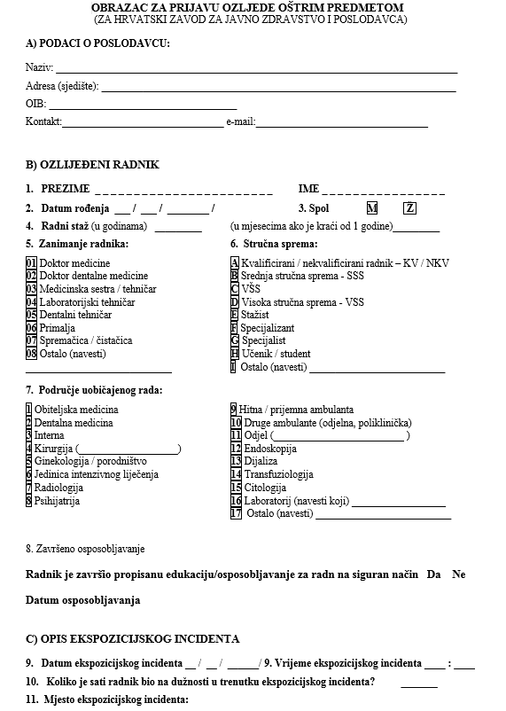
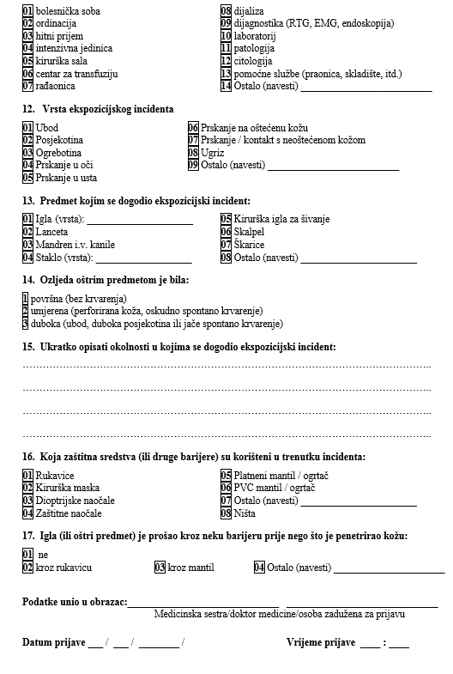
PRILOG II.